- Oppitunti - Toimiva pelimoottori

- Suorita ohjelma ja kokeile liikuttaa molempia ukkoja & kokeile mennä reunasta läpi
- Laadi kenttää omatekoinen (640x480) lattia esim. Paintilla.(TALLENNA BMP/PNG-muodossa c:\Coolbasic\Media)
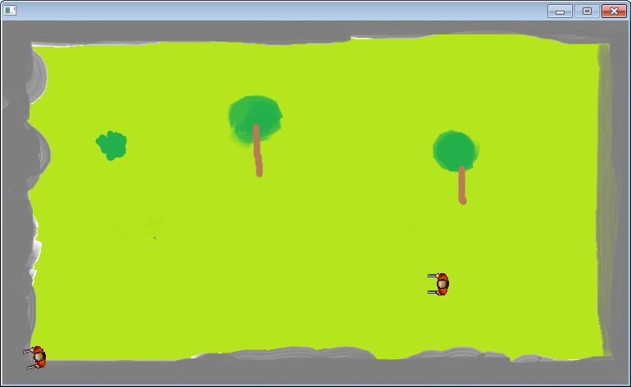

- Laita 7. oppitunnin harjoituksesta löytyvällä SCREEN komennolla ruudun kooksi sama kuin tekemäsi kuvan koko.
- Suorita ja testaa miten ohjelma avaa oman lattiasi. (Lattia näyttää aluksi oudolta, mutta alla olevalla ohjeella se saadaan kohdalleen.)
- Lisää PaintObject- komennon alle seuraava:
PositionObject ruoho,x,y – komento, jossa x:n ja y:n paikalle tulee puolet kenttäsi koosta. (esim. 200,150).
- Muuta toisen ukon liikkumisnäppäimiksi(S,X,Z ja C).
- Nopeuta toisen ukon liikkumista ja kääntymistä.
- Muuta ukkojen törmäysaluetta vastaamaan laatimasi lattian vaatimuksia. (Harjoituksen alkuperäiset arvot on suunniteltu 400x300 kentälle, muuta niitä sopivasti)
- TÖRMÄYS(9.oppitunti):
- Lisää ukkojen LoadObjectien alle seuraava:
SetupCollision ukko1,ukko2,2,2,1
SetupCollision ukko2,ukko1,2,2,1

